**سوال چهارم:** گراف تابع myAtoi را رسم کنید و مسیرهای پوشش پرایم را بدست آورید.

رسم گراف تابع myAtoi به وسیله مشخص کردن قسمت‌های برنامه (عبارت‌های ساده، عبارت‌های شرطی، حلقه‌ها و ...) به عنوان نودهای گراف و سپس تعیین جریان‌های ممکن در تابع به وسیله یال‌های میان این نود‌ها است. نتیجه این فرآیند، گراف تابع مذکور خواهد بود که در شکل زیر قابل رویت است (گره نارنجی رنگ: گره شرو):

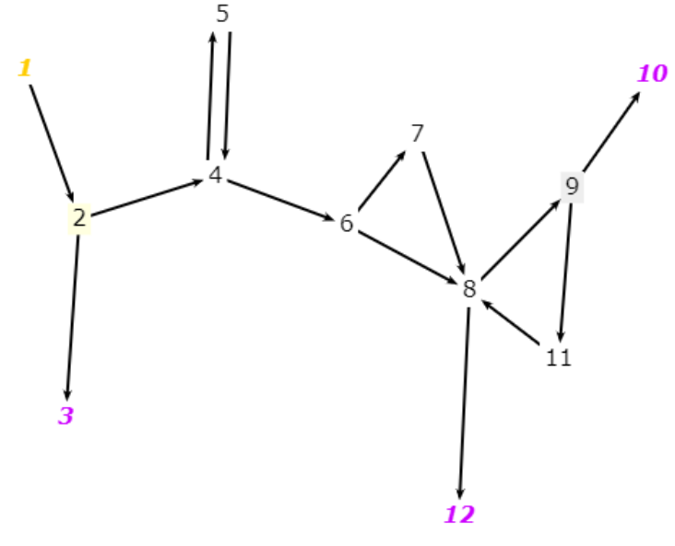

تصویر 1 - گراف تابع myAtoi (نارنجی: آغازین، بنفش: پایانی)

پس از تشکیل گراف، می‌توانیم مسیرهای پوشش ساده و پرایم را از آن استخراج کنیم. همانطور که از تعریف برمی‌آید، مسیرهای پرایم، مسیرهای ساده‌ای هستند که زیرمسیر هیچ مسیر ساده‌ دیگری نیستند. در گراف مورد نظر، ۹۰ مسیر ساده وجود دارند که از میان آنها ۲۱ مسیر از نوع پرایم هستند.

|  |  |  |  |  |  |  |  |
| --- | --- | --- | --- | --- | --- | --- | --- |
| **۱** | 1,2,4,6,7,8,9,10 | **۲** | 1,2,4,6,7,8,9,11 | **۳** | 1,2,4,6,8,9,10 | **۴** | 1,2,4,6,8,9,11 |
| **۵** | 1,2,4,6,7,8,12 | **۶** | 5,4,6,7,8,9,11 | **۷** | 5,4,6,7,8,9,10 | **۸** | 1,2,4,6,8,12 |
| **۹** | 5,4,6,8,9,11 | **۱۰** | 5,4,6,8,9,10 | **۱۱** | 5,4,6,7,8,12 | **۱۲** | 5,4,6,8,12 |
| **۱۳** | 1,2,4,5 | **۱۴** | 9,11,8,12 | **۱۵** | 9,11,8,9 | **۱۶** | 11,8,9,10 |
| **۱۷** | 11,8,9,11 | **۱۸** | 8,9,11,8 | **۱۹** | 5,4,5 | **۲۰** | 4,5,4 |
| **۲۱** | 1,2,3 |  |  |  |  |  |  |